STŘEDNÍ PŘÍČKY V TROJÚHELNÍKU
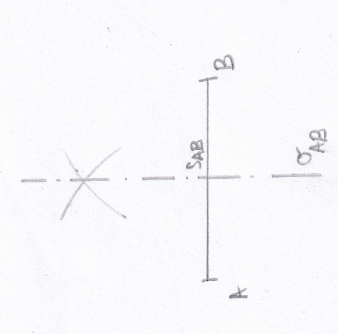
Dnes se budeme zabývat středními příčkami v trojúhelnících. Než si vysvětlíme, jak na ně, zopakujeme si postup rýsování osy úsečky (osová souměrnost – postup tedy najdeš ve svém sešitě, nebo v učebnici matematiky na str.25).
Osa úsečky je přímka, která je na úsečku kolmá, prochází jejím středem. Jakýkoliv bod této osy má stejnou vzdálenost od bodu A i od bodu B.
Postup: Narýsuj si do sešitu libovolnou úsečku AB, dej si do kružítka vzdálenost větší, než je polovina délky úsečky (můžeš to odhadnout), kružítko zabodni do bodu A a udělej si oblouček, nech si v kružítku poloměr a udělej si oblouček i z bodu B. Obloučky se ti protnou v jednom bodě. Vezmi trojúhelník s ryskou, rysku dej na úsečku AB a narýsuj přímku, která prochází průsečíkem obloučků, přímka je kolmá na úsečku AB. To je osa úsečky AB.
Bod, který je průsečíkem osy o a úsečky AB je středem úsečky AB. Ten budeme potřebovat v další konstrukci 😊
Správně geometricky (konstrukčně) tedy střed úsečky najdeš pomocí konstrukce osy úsečky, nestačí si jen odměřit půlku úsečky AB, to není konstrukční postup!

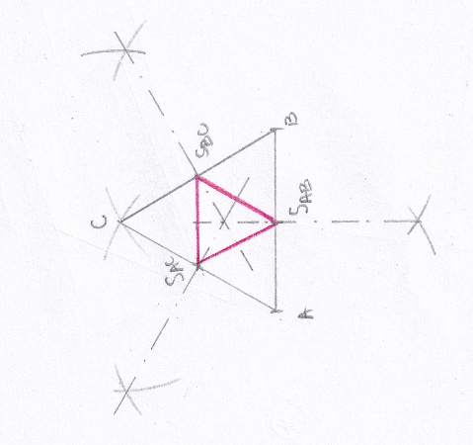
Úkol: Narýsuj si rovnostranný trojúhelník ABC, a = 4 cm, dále narýsuj všechny osy jeho stran (budou tři) podle postupu, který jsme před chvílí zopakovali.
Tím najdeš středy stran, označ si je podle obrázku.
Barevnou pastelkou spoj tyto středy stran.
Barevné úsečky S_{AB}S_{BC}, S_{AC}S_{BC}, S_{AC}S_{AB} jsou střední příčky trojúhelníku ABC. Jsou to tedy úsečky, které spojují středy stran trojúhelníku. Mají dvě zajímavé vlastnosti:
1) jejich délka je poloviční než protější strana
2) jsou rovnoběžné s protější stranou
Ale neplatí to náhodou jen v rovnostranných trojúhelnících?
Zkus si tyto dvě vlastnosti ověřit pro jakýkoliv různostranný trojúhelník ABC, délky stran můžeš odhadnout, není nutné je měřit.
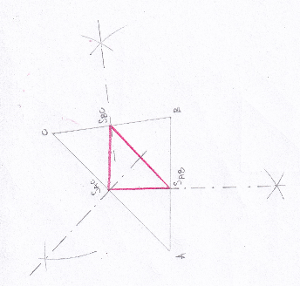
Postup: 1) Narýsuj libovolný různostranný trojúhelník ABC
2) Narýsuj osy všech jeho stran
3) Označ středy stran
4) Narýsuj střední příčky trojúhelníku ABC – spoj středy stran, jako v minulé úloze
5) Přeměř vzniklé střední příčky a ověř, že platí vlastnost č. 1, zároveň ověř, zda platí vlastnost č. 2

